Station 1: Die Geschichte der Europäischen Union
Aufgabe
- Öffne die Seite https://europa.eu/european-union/about-eu/history_de
- Lese den Text aufmerksam durch.
- Fasse die wichtigsten Informationen in deinen eigenen Worten zusammen!

________________________________________________________________________________________________________________________________________________________________________________________________________________________________________________________________________________________________________________________________________________________________________________________________________________________________________________________________________________________________________________________________________________________________________________________________________________________________________________________________________________________________________________________________________________________________________________________________________________________________________________________________________________________________________________________________________________________________________________________________

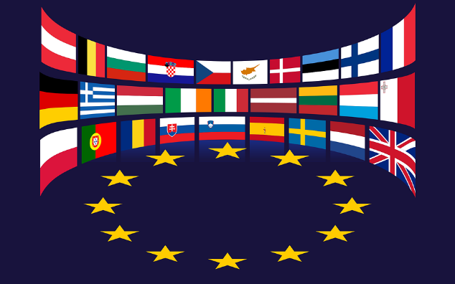

Station 2: Wie funktioniert die EU?
Aufgabe
- Öffne die Seite https://www.youtube.com/watch?v=Qg2mex0Cb4s
- Schau dir das Video genau an!
- Erstelle mithilfe des Videos eine Mindmap zu den 5 wichtigsten Institutionen der Europäischen Union.

Institutionen der EU

Station 3: Auswirkungen der EU auf dein Leben
Aufgabe
- Lese die untenstehenden Aussagen aufmerksam.
- Überlege wie sich die einzelnen Beispiele auf dein Leben auswirken.
- Fallen dir weitere Beispiele ein, wie sich die EU auf dein Leben auswirkt?
„Ich kann in ein anderes EU-Land reise und brauche dabei nicht einmal meinen Reisepass. Außerdem kann ich dort auch studieren oder arbeiten.“

Auswirkungen:__________________________________________________________________________________________________________________________________________________________________________________________________________________________________________________________________________
Auswirkungen:__________________________________________________________________________________________________________________________________________________________________________________________________________________________________________________________________________

„Ich kann sogar im Urlaub in einem anderen EU-Staat mit meinen Freunden telefoniere, ohne dass Zusatzkosten anfallen. Diese hat die EU nämlich abgeschafft.“

Auswirkungen:__________________________________________________________________________________________________________________________________________________________________________________________________________________________________________________________________________
„Dank der EU werden Lebensmitteln in unseren Supermärkten genau gekennzeichnet. So weiß ich immer woher das Fleisch kommt.“
Auswirkungen:_____________________________

_____________________________________________________________________________________________________________________________________________________________________________________________________________________________________________

Auswirkungen:__________________________________________________________________________________________________________________________________________________________________________________________________________________________________________________________________________

Station 4: Die Länder
Aufgabe
- Untenstehend sind die Flaggen der Mitgliedsstaaten der EU angeführt.
- Schreibe neben jeder Flagge um welchen Staat es sich handelt.
- Wenn nötig, nehme den Atlas zur Hilfe.
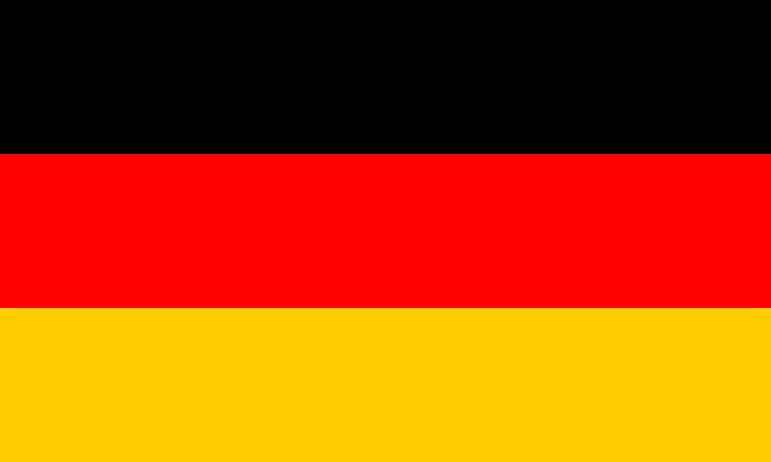

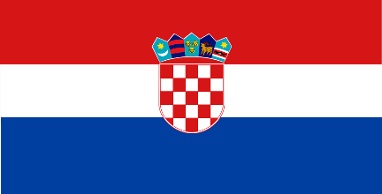
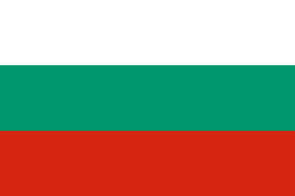

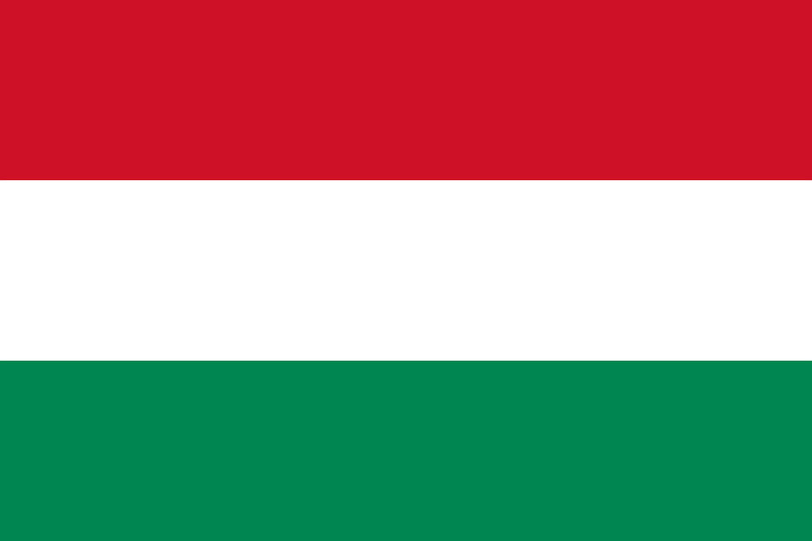

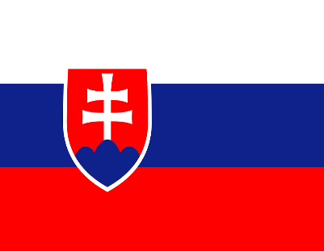

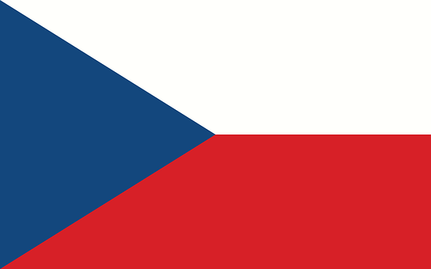
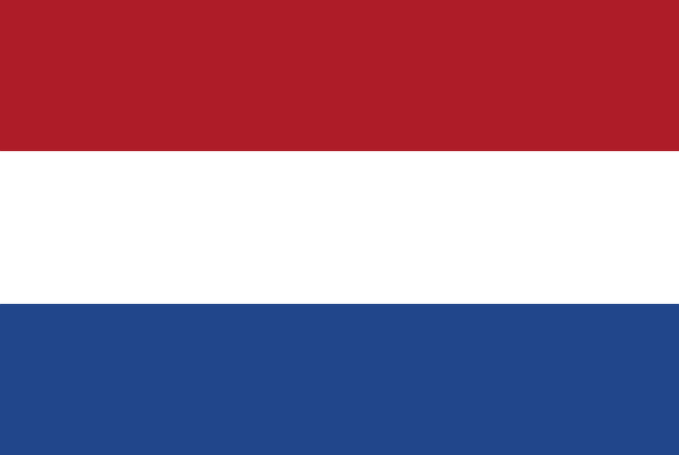
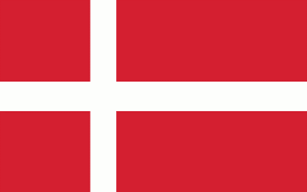
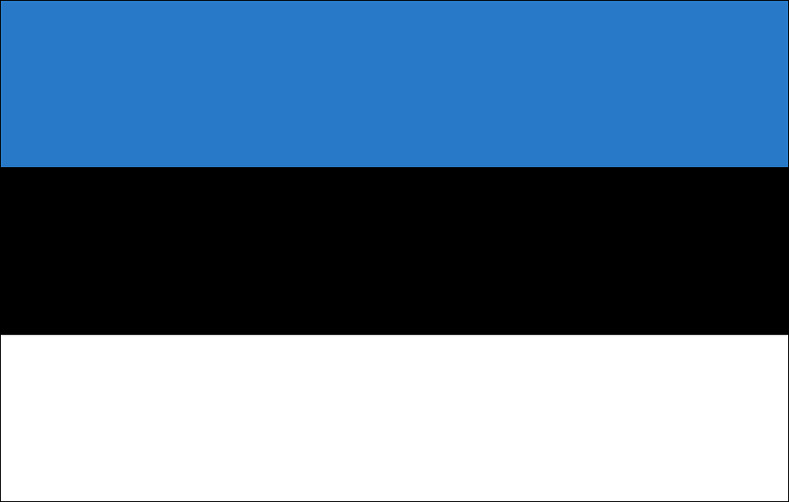
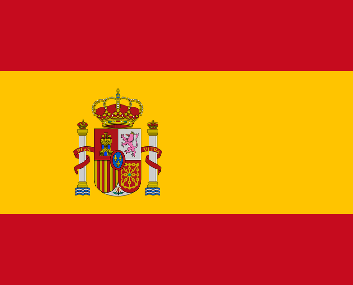
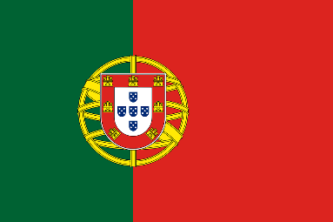
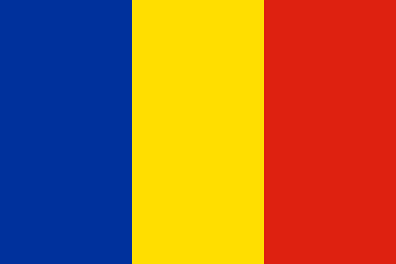
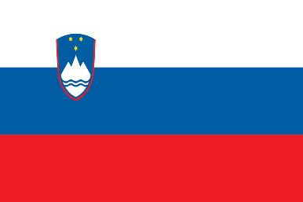
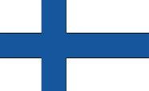
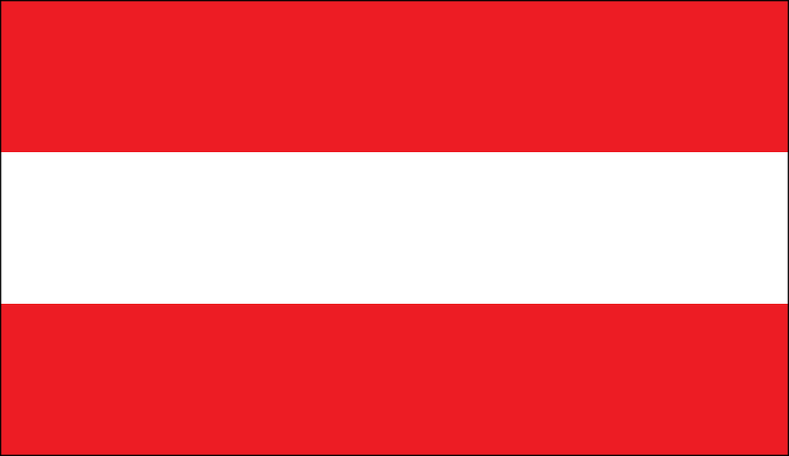
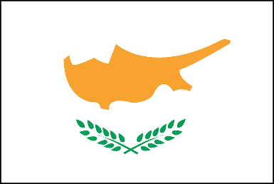
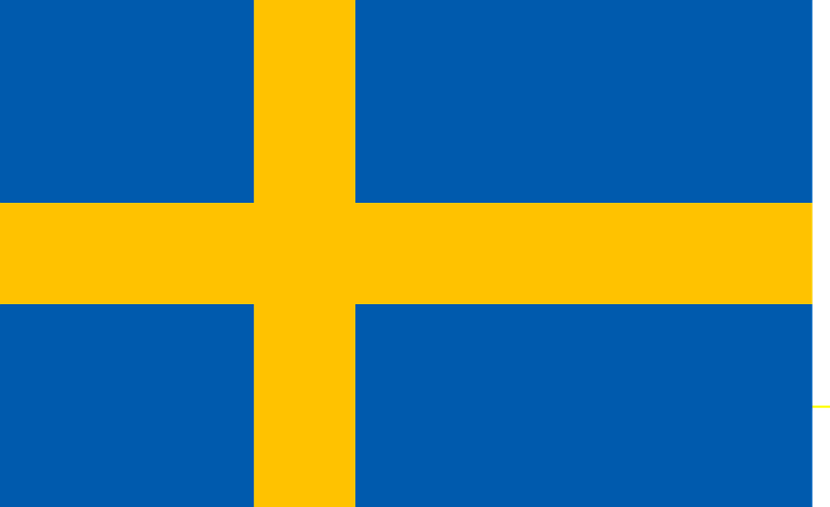
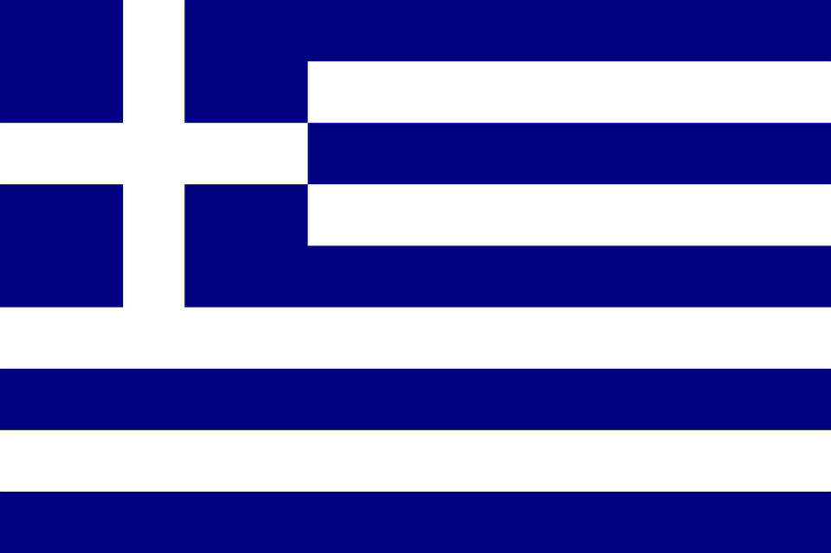

Station 5: Der gemeinsame europäische Markt
Aufgabe: Setze die richtigen Wörter aus der Box in den Lückentext ein.

Es war ein wichtiges Ziel der EU einen gemeinsamen ______________________ zu schaffen. Das bedeutet, dass Personen, Waren und Dienstleistungen in der EU frei und ohne besondere Kontrollen über die __________________ gelangen. Man spricht von den vier Freiheiten der Europäischen Union. Dadurch ist der Handel viel unkomplizierter geworden.
Unternehmen sehen in dem Binnenmarkt eine große Chance. So könne sie ihre Waren und ____________________ in allen EU-Ländern anbieten. Das Angebot an Gütern steigt in den einzelnen Ländern, dadurch gibt es auch mehr _______________________ für Unternehmen.
Die vier ____________________ der EU sind: Freier Dienstleistungsverkehr, freier Kapitalverkehr, freier Personenverkerh und freier Warenverkehr.
Freier ___________________________ bedeutet, dass Unternehmen ihre Dienste in allen Mitgliedsstaaten anbieten dürfen.
Freier __________________________ bedeutet, dass EU-Bürger/innen ihr Geld in allen Mitgliedsstaaten anlegen können.
Freier __________________________ bedeutet, dass es an den Binnengrenzen keine Personenkontrollen gibt.
Freier ___________________________ bedeutet, dass innerhalb des europäischen Binnenmarkes keine Zölle auf Waren eingehoben werden.

Personenverkehr – Wirtschaftsraum – Kapitalverkehr – Grenzen – Konkurrenz – Dienstleistungen - Warenverkehr – Freiheiten - Dienstleistungsverkehr

fügen
Station 6: Länderjournal
Aufgabe:
- Suche dir einen EU-Mitgliegdsstaat aus.
- Fülle das Länderjournal für deinen Staat aus!

Land: Hauptstadt:
Einwohner:  Fläche: | Sprache(n):  Währung:
Naturraum  Landschaften:  Pflanzen:  Tiere:  Längster Fluss:  Höchster Berg: | Flagge:
Wirtschaft  Landwirtschaftliche Produkte:  Bergbauprodukte:  Industrieprodukte: | Essen  Lebensmittel:  Nationalgerichte:
Station 7: Forschungsaufgabe

Aufgabe:
- Suche nach passenden Zeitungsartikeln, Internetseiten oder Fensehbereichten.
- Beantworte die untenstehenden Forschungsfragen!

- Welche Staaten streben derzeit einen EU-Beitritt an?
_______________________________________________________________________________________________________________________________________________________________________________________________________________________________________________________________________________________________________

- Finde heraus was zur Schuldenkrise Griechenlands 2010 führte!
_______________________________________________________________________________________________________________________________________________________________________________________________________________________________________________________________________________________________________

- Was sind mögliche Folgen des Brexit?
_______________________________________________________________________________________________________________________________________________________________________________________________________________________________________________________________________________________________________

Station 8: Arbeitsfelder der EU
Aufgabe
- Ordne den Arbeitsfeldern der EU die richtigen Beschreibungen zu.
Die Mitgliedsstaaten der EU versuchen Meere, Seen und Flüsse vor Verschmutzung zu schützen.

Forschung

Binnenmarkt
Die Mitglieder der EU haben einen gemeinsamen Wirtschaftsraum geschaffen.
Agrarpolitik
Währungsunion
Umweltschutz
Katastrophenschutz
Viele EU-Staaten verwenden den Euro als Währung.
Die EU fördert Forscher und Forscherinnen finanziell.
Die EU unterstützt Gebiete, die von Katastrophen betroffen sind.
Die EU-Staaten arbeiten in der Landwirtschaft eng zusammen.

